附件
北京中工大厦位置示意图及交通指引

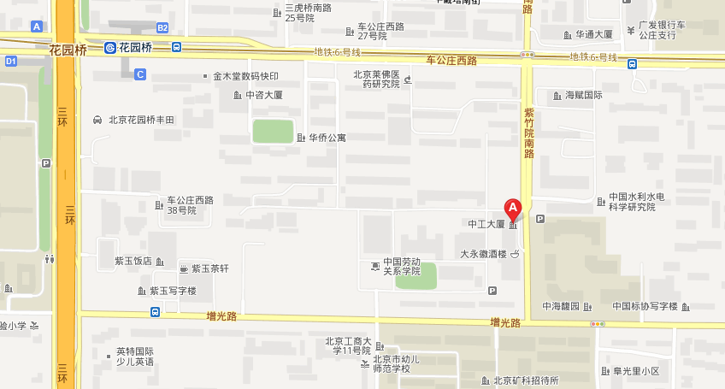
一、首都机场至酒店：
可乘机场西线大巴（公主坟）花园桥站下车，然后沿车公庄西路向东至紫竹院南路右转约280米即到；乘出租车约110元左右。
二、北京大兴国际机场至酒店：
可乘大兴机场线至草桥站，换乘地铁10号线至慈寿寺站，换乘地铁6号线至白石桥南站然后沿车公庄西路向东至紫竹院南路右转约280米即到；乘出租车约210元左右。
三、北京南站至酒店：
乘地铁4号线到平安里站，换乘地铁6号线至白石桥南站下车，出G口，西行约400米至紫竹院南路左转约280米即到；乘出租车约60元左右。
四、北京西站至酒店
乘坐地铁9号线至白石桥南站下车，出G口，西行约400米至紫竹院南路左转约280米即到；乘出租车约30元左右。

